**Лабораторная работа №6**

Цель: научиться создавать алгоритмы, используя одномерные массивы.

Используемое оборудование: пк, среда разработки “Lazarus”.

2)

Постановка задачи:

Одномерный массив задан случайным образом. Организовать вывод

массива. Найти сумму его элементов, вычислить среднее

арифметическое его элементов.

Математическая модель:

Sr=s/n

Блок схема:

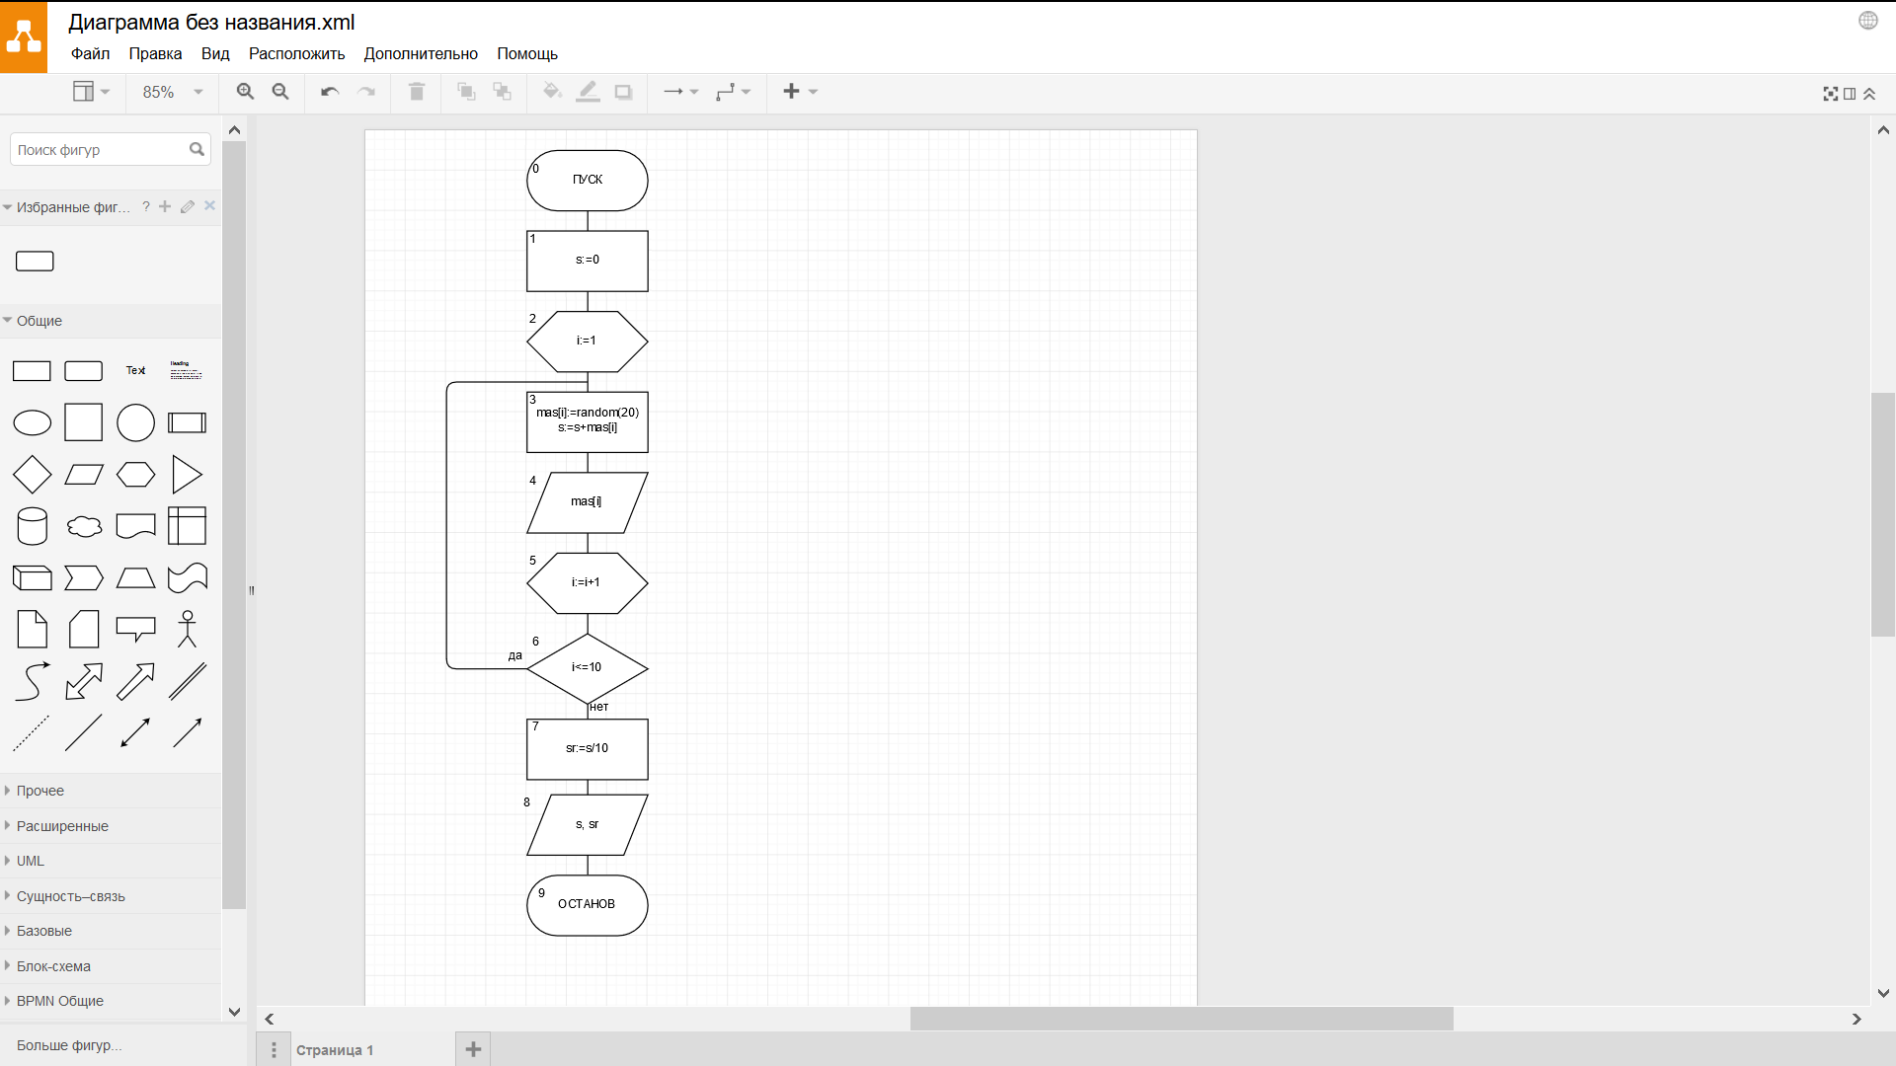

Список идентификаторов:

|  |  |  |
| --- | --- | --- |
| Имя | Смысл | Тип |
| S | Сумма элементов массива | Integer |
| I | Параметр цикла | Integer |
| Sr | Среднее арифметическое элементов массива | Real |
| Mas | Массив | Integer |
|  |  |  |

Код программы:

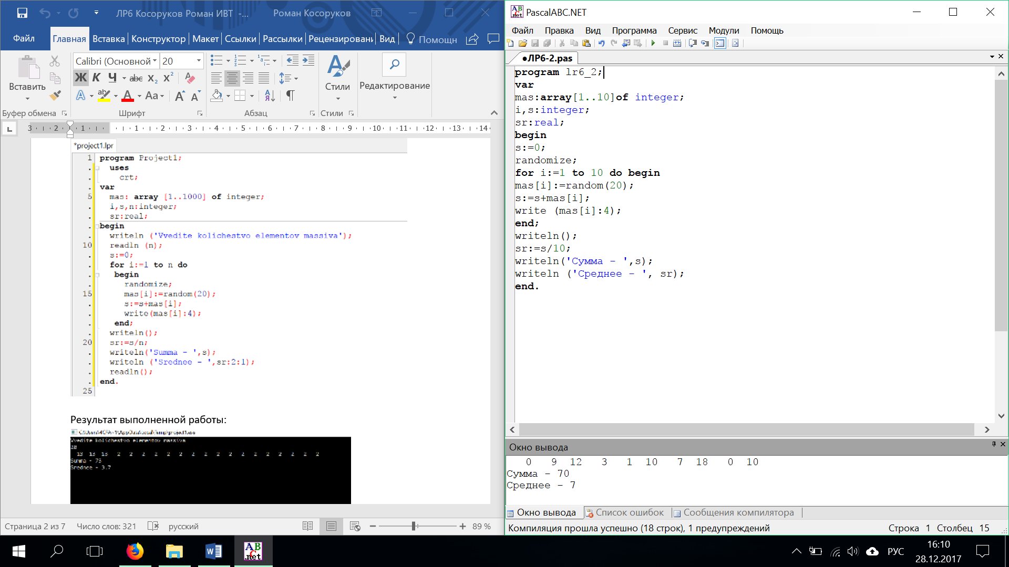

Результат выполненной работы:



Анализ результатов вычисления:

Результат получен путем присваивания рандомных значений каждому элементу массива. Программа складывает все элементы массива в переменную S, каждый раз, когда осуществляется работа цикла. Среднее значение (переменная sr) вычисляется после цикла путем деления суммы всех элементом на общее их количество (среднее арифметическое). Переменная sr, имеющая тип real, округляется до десятых.

3)

Постановка задачи:

Одномерный массив вводится пользователем с клавиатуры. Переставить элементы массива, стоящие на четных и нечетных местах. задачу решить без проверки на четность индексов массива.

Блок схема:

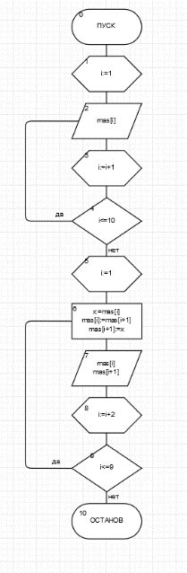

Список идентификаторов:

|  |  |  |
| --- | --- | --- |
| Имя | Смысл | Тип |
| I | Параметр цикла | integer |
| x | Промежуточная переменная, чтобы заменить значения двух других переменных друг на друга | Integer |
| mas | Массив | Integer |

Код программы:

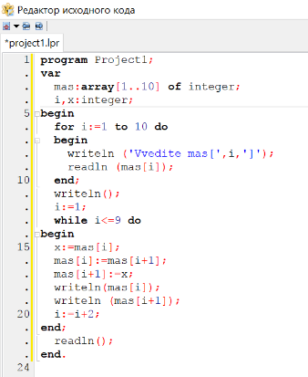

Результат выполненной работы:

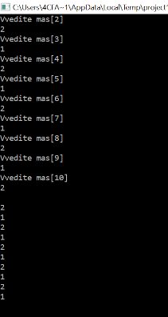

Анализ результатов вычисления:

Результат получен за счет введения промежуточной переменной Х, которая дает возможность поменять значения двух соседних (1й и 2й, например) элементов массива.

Вывод массива вне цикла, используя оператор вывода writeln, не удалось, поэтому пришлось выводить массив в цикле.

4)

Постановка задачи:

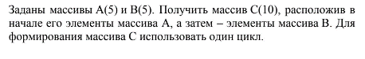

Блок схема:

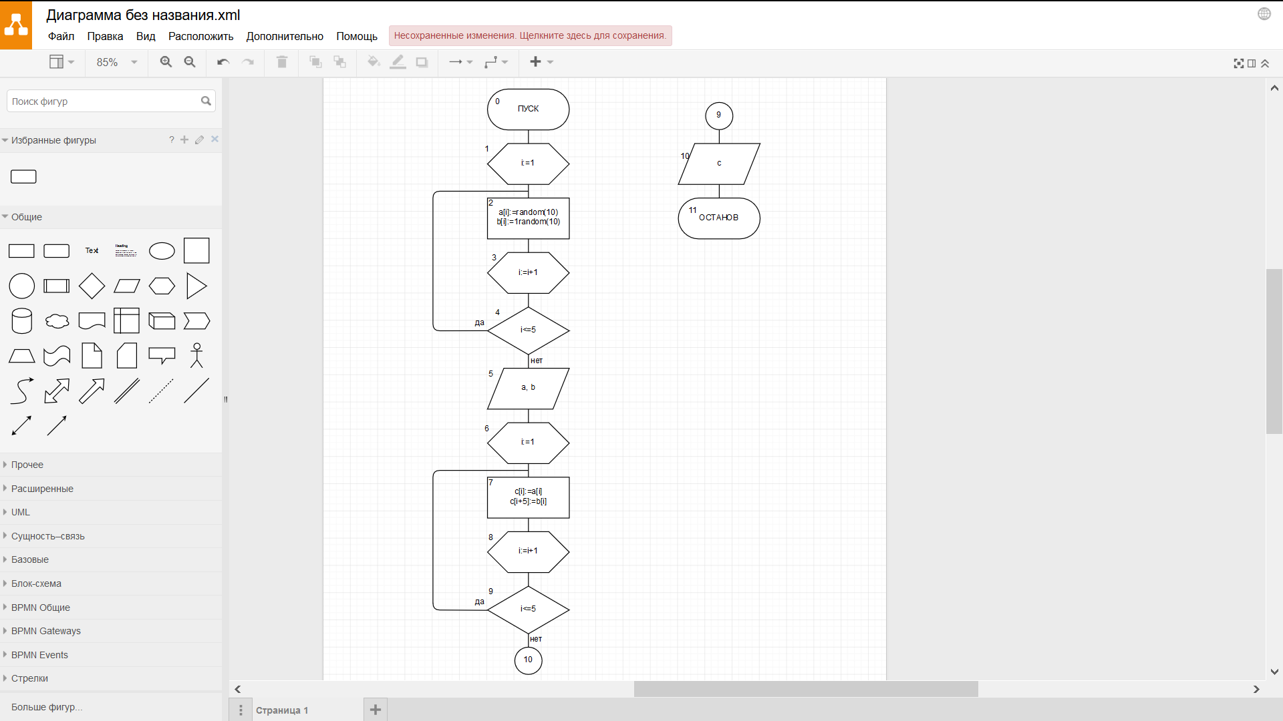

Список идентификаторов:

|  |  |  |
| --- | --- | --- |
| Имя | Смысл | Тип |
| A | Массив | integer |
| B | Массив | integer |
| C | Массив (состоящий из массивов А и В) | integer |
| i | Параметр циклов | integer |

Код программы:

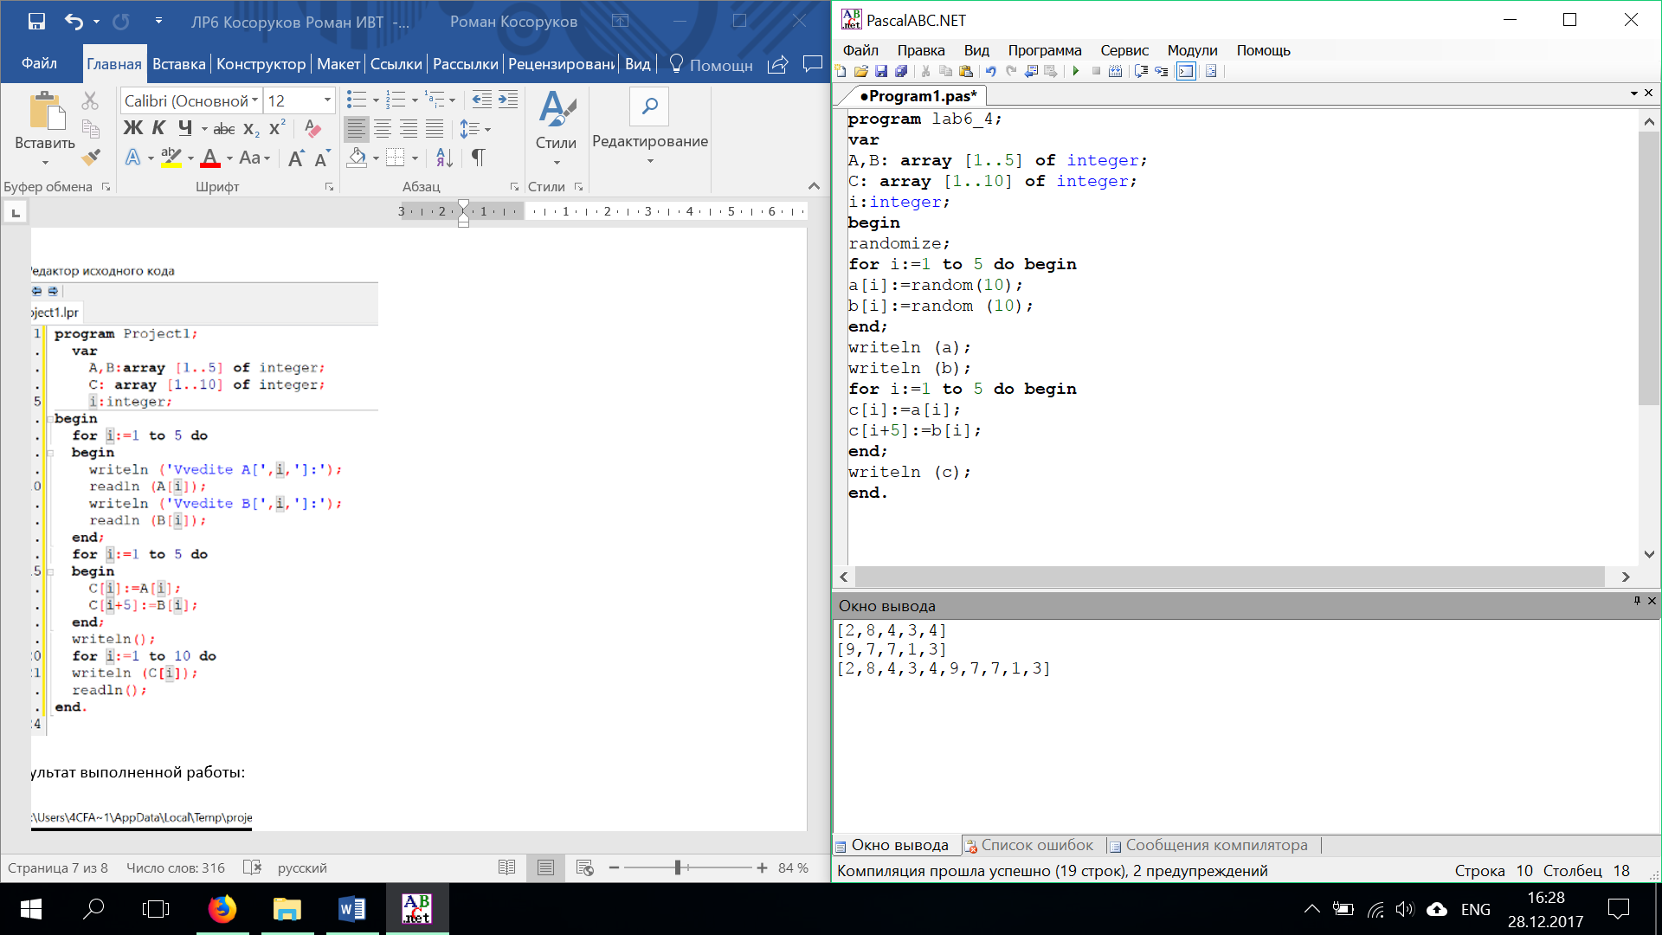

Результат выполненной работы:



Анализ результатов вычисления:

Массив С получается из массивов А и В путем присваивания первым 5ти элементам массива С первых 5ти элементов массива А, а с 6 по 10 элементов массива С – первых 5ти элементов массива В. Выводим массив С, используя цикл и оператор writeln.

Вывод: мы научились создавать алгоритмы и программы на языке FreePascal, используя одномерные массивы.